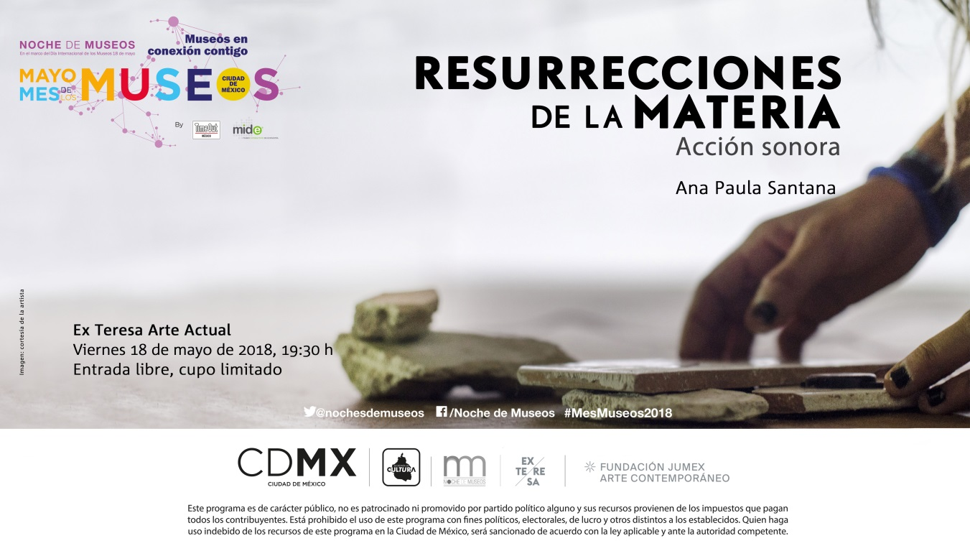**Carteles de Noche de Museos del mes 18 de Mayo del 2018.**

